NOTA DE PRENSA

ALTA COSMÉTICA Y GASTRONOMÍA GOURMET CON INSPIRACIÓN LOCAL EN LA REAPERTURA DE IBEROSTAR GRAND PORTALS NOUS

* **El hotel más lujoso de la cadena en Mallorca vuelve esta temporada con un nuevo y exclusivo spa, que apuesta por la alta cosmética con productos de la casa alemana BABOR o Perricone MD, utilizado por numerosas celebridades.**
* **ASTIR, su exquisito restaurante gourmet, presenta una nueva carta inspirada en la historia cultural de la isla donde el producto local es la estrella.**

***Madrid, 19 de marzo de 2018***. Con la llegada de la primavera y el buen tiempo, **Iberostar Grand Portals Nous** vuelve a abrir sus puertas al público este mes de marzo, con novedosas y exclusivas propuestas pensadas para sorprender, aún más, a sus huéspedes. El hotel cinco estrellas diseñado por Marcel Wandersen Mallorca, pisa fuerte esta nueva temporada con su nuevo spa, **PHYSICA**, y una renovada propuesta gastronómica de su restaurante gourmet **ASTIR**.

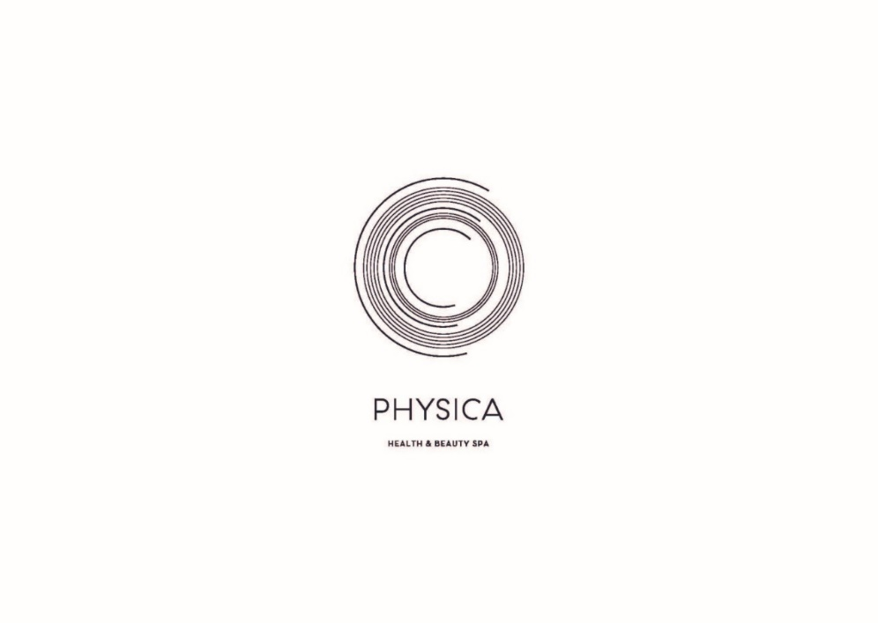El nuevo concepto de spa **PHYSICA** está entregado a la salud y la belleza de sus clientes, orientado especialmente al tratamiento de algunas disciplinas médicas, una tendencia cada vez más demandada entre los viajeros. Además de relajarse disfrutando de los beneficios del circuito de aguas, rodeados del diseño más vanguardista, los huéspedes cuentan con el asesoramiento personalizado de expertos junto a las últimas innovaciones en tecnología de cosmética. Una carta de servicios rompedora que pone en valor nuevos productos de alta gama de la casa alemana BABOR, ecológica, sostenible y de reconocido prestigio a nivel internacional, así como el cosmético de lujo Perricone MD, utilizado por celebridades tan distinguidas como Gwyneth Paltrow.

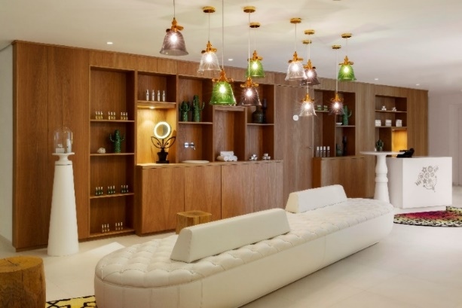Entre las novedades que ofrece el nuevo spa destacan los tratamientos liderados por el Dr. Raaul Cohen, hidroterapeuta experto en *naturopatía* y colon, que asesorará a todos aquellos huéspedes que quieran sacar el máximo provecho de su tiempo y bienestar durante la estancia. Así, ofrece programas semanales con dietas específicas y tratamientos diarios ideales para depurar el cuerpo y la mente.

La puesta a punto para el verano se completa con tratamientos que engloban desde exclusivos masajes y manicuras hasta terapias intensivas contra la piel de naranja, como el innovador método *Stop Cellulite 3D.* Y por si los huéspedes desean continuar en casa con el tratamiento, **PHYSICA HEALTH & BEAUTY SPA** pone a su disposición una tienda donde adquirir todos los productos cosméticos del spa, así como una selección de los artículos de Marcel Wanders que se encuentran en el hotel.

Los residentes en Mallorca tendrán la posibilidad de formar parte del nuevo servicio de membresía del spa y el gimnasio con acceso mensual o trimestral, además de múltiples beneficios y descuentos en el hotel y sus instalaciones, pudiendo disfrutar de descuentos exclusivos en el restaurante, el Champagne Bar o los tratamientos y productos del spa.

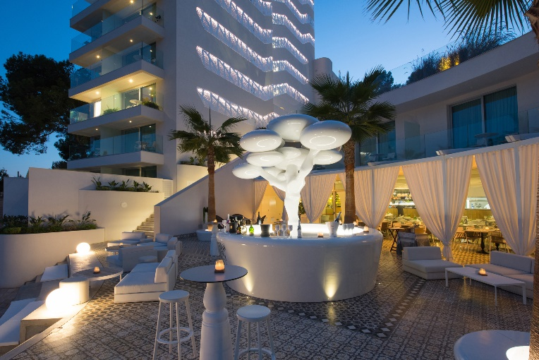Para completar la estancia y satisfacer los paladares más exigentes, la nueva carta del restaurante gourmet **ASTIR,** promete sorprender con más de una veintena de creaciones, resultado de la fusión de la mejor materia prima con el producto local mallorquín. El nuevo chef Iván Crespo, reconocido por su experiencia internacional, ha diseñado una carta inspirada en la historia cultural de Mallorca adaptada a todos los gustos y acompañada de la mejor selección de vinos y espumosos.

La exclusiva carne procedente de la bodega leonesa El Capricho o las gambas de Sóller son algunas de las delicias que ofrece ASTIR para ir abriendo boca. Y para terminar, el exclusivo **Champagne Bar** del hotel, un lugar mágico para disfrutar de la mejor selección de champagne en un rincón privilegiado a orillas del mar.

A las puertas de las vacaciones de Semana Santa **Iberostar Grand Portals Nous** es, sin duda, la combinación perfecta para aquellos que priorizan el bienestar, el descanso y la mejor gastronomía y servicio en un entorno excepcional, a tan solo un salto en avión. Sea cual sea el objetivo o el momento del viaje, este exclusivo hotel aglutina todo lo necesario para asegurar una experiencia insuperable.

\***Nota al editor:** puede acceder a una galería de fotos del hotel a través de [este enlace](https://edelmanftp.box.com/s/nhr6rb2b4s2w9daje347g2yl9lhao13n).

**Sobre Iberostar Hotels & Resorts**

Iberostar Hotels & Resorts es la cadena hotelera vacacional fundada en Palma de Mallorca (Islas Baleares, España) por la familia Fluxà en 1986. Parte integrante del Grupo Iberostar, uno de los principales consorcios turísticos españoles y con más de 60 años de historia, Iberostar Hotels & Resorts dispone en la actualidad de más de 110 hoteles de cuatro y cinco estrellas en 17 países de todo el mundo.

**Oficina de Prensa de Iberostar – Edelman**

Tel: **+34 915560154**   Fax: +**34 917702966**

**Juan Salgueiro** ([juan.salgueiro@edelman.com](mailto:juan.salgueiro@edelman.com))

**Irene Cervera** (irene.cervera@edelman.com)

**Laura Urio** ([laura.urio@edelman.com](mailto:laura.urio@edelman.com))

**Natalia Jiménez (**[natalia.jimenez@edelman.com](mailto:natalia.jimenez@edelman.com)**)**